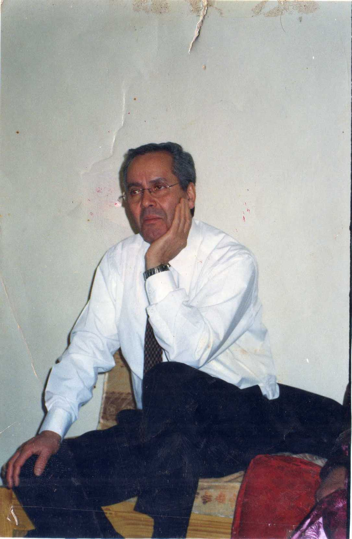
Hamani Takhi

En décembre 1973, j ai été engagé comme professeur d’anglais à la Direction des Travaux Pétroliers – La DTP à Hassi-Messaoud.
Arrivé à Hassi-Messaoud, on me fit visiter, les différentes dépendances et les sociétés avec lesquelles la DTP devait partager le terrain et travailler.
A la suite d’une visite de courtoisie à l’Institut Algérien du Pétrole de Hassi-Messaoud, j’eu le privilège de rencontrer Le Mqadem Fechkeur Mohamed, le chef de Centre. Plus encore, j’ai trouvé, en ce même lieu, Takhi Hamani, un enfant du quartier, Ould el homa, un enfant de L’avenue du Sud, Esgag Habib Chohra. Il était Secrétaire de Direction, un poste névralgique, s’il en fut.

En 1974, j’ai commencé à travailler comme professeur d’anglais à la DTP.
Que vous dire… ?
Le « boum » de ce que représentaient pour nous algériens le pétrole, et l’espoir de lendemains qui chantent dans un très proche avenir, comme le susurraient à nos oreilles le chant glorieux de la Révolution avec le Président Boumediene et son équipe en charge, remplissaient, s’il se peut, nos oreilles.
L’Institut Algérien du Pétrole, l’IAP, était le seul micro établissement scolaire dans la région de Hassi-Messaoud qui osa dire son nom et s’affirmer.
Et dans ce micro établissement, je devais retrouver ce gars du Mqatah El Guibli de Laghouat. Il s’affairait à établir, les affaires courantes d’une douzaine de stagiaires et de présenter au soir, au Chef, Le Mqadem Mohamed Fechkeur le bilan de son activité quotidienne.
Hamani avait l’allure fière des Oulèd Takhi, et je découvris presque par hasard son penchant pour la poésie de l’aède des aèdes des Laghouatis, bien nés Abdallah Ben Keri-ou. J’avais oublié que Hamani Takhi, portait comme patronyme, le nom des grands Tkhoukha. Abdallah Ben Keri-ou Takhi dénote le fin, très fin poète des amoureux de Laghouat.
On dit que les Takhi sont originaires des Busnaks, et viennent de la lointaine Serbie. En tout cas leur origine citadine ne fait à Laghouat, pas de doute.

En ce qui me concerne, c’est dans une atmosphère de fête que j’acceptais le poste que la SH - Sonatrach m’offrait : professeur d’anglais à Hassi-Messaoud. En 1973, je partis le cœur plein d’espoir à ce destin nouveau.

Le 29/12/1973

Pourtant…
Quelle différence avec Rochester où j’avais autrefois enseigné ! Non mais, quelle différence avec la ville de Constantine! Il n’y avait pas la semblance d’une ville, voire, la ressemblance d’un hameau.
Seules quelques bases éloignées les unes des autres constituaient le Hassi-Messaoud, sur lequel l’Algérie comptait.
Un lieu de travail, c’est comme ça qu’il faut dire; pas un lieu de résidence.
Ah, il y avait Irrara et aussi la base du 24 Février. Des bases françaises… Et des miracles de verdures en comparant avec la dune omniprésente à l’entour !
Jusqu’ à une époque récente Irrara et 24 Février voyaient débarquer des « avions roses » porteurs des jolies dames venues des brumes du Nord lointain partager les terribles ennuis du mari foreur sur la dune…Comme ça une fois par quinzaine !… ça tient les gars en forme, voyez-vous et …les dames …elles ne s’en laissent pas conter, avant leur retour au « home sweet home » le surlendemain.
Elles savent maintenant que leur gentil mari fait « du forage rien …que sur la dune ». A part ces joyeusetés, on aurait bien du mal à trouver un lieu de repos au Hassi-Messaoud de 1974.
Dans la Base Nord de la DTP, mon nouvel habitat, j’étais logé cadre, pas loin de mon centre es enseignement de l’anglais : une vieille remorque, qui avait du servir de bibliothèque, vu les livres qui en paraient les murs.
Dans la baraque que j’habitais, un jeune garçon faisait chaque matin le ménage. Un jour j’eus une conversation avec lui. Je fus surpris de ses connaissances en littérature, tellement surpris qu’animé par un beau geste, je décidai d’en parler à Cherif Ahmari, le responsable du personnel. Je lui suggérais d’engager ce jeune garçon. Surtout, qu’il était question de m’adjoindre un prof d’Arabe.
« Vous ne sauriez trouver meilleur Arabisant que ce garçon-là, Mr.Ahmari, je vous l’affirme ! »
Mr. Ahmari se déclare incapable de recruter le jeune homme. Il faudrait que je « comprenne », que ce n’est pas facile à recruter… Un garçon comme lui...( !)
De valet de chambre à… Professeur d’arabe ?…
« Je puis vous assurer que les connaissances de ce valet de chambre sont universitaires, et je sais ce que je dis ; il pourrait soutenir la comparaison avec un Mohamed Tayeb Saadani, de l’Ecole Normale Sup, et je dirais sans hésiter, et ce n’est pas peu dire ! »
Le garçon ne fut pas recruté…Et Ahmari, hésitant, parut le regretter.
En 1976, je le revis à Laghouat au cours d’une de mes récupérations. Je fus enchanté de le voir et l’invitai à dîner ainsi que mon ami Hachani El Oksi (Allah yar Houmou). Nous avons passé en revue les dernières nouvelles concernant les lettres et arts et de fil en aiguille on en vint à parler de la Sécurité…
Mon ami feu ElOksi se lança dans son incroyable tirade sur les Algériens qui n’ont d’autres soucis à se faire que condamner d’autres Algériens pour idées antirévolutionnaires, c’est à dire non conformes aux leurs propres. Il voulait parler de la SECURITE MILITAIRE.
Et du coup, il éclaira ma lanterne sur la réalité des occupations de notre hôte, le gars de Hassi-Messaoud, originaire de Biskra.
Ainsi, j’étais donc surveillé…J’interrompis ElOksi, et je lui faisais sentir qu’il était du devoir de l’Algérie de se protéger de ses nombreux ennemis, car, voyez-vous pour eux – les ennemis de l’Algérie - nous sommes un champ de gaz et de pétrole, c’est tout ; alors il se peut que des fautes se produisent, comme en Union Soviétique, par exemple, mais ne pas se défendre fait encourir un risque plus grand à l’Etat.
(Et c’était ce que je pense vraiment).

Il y avait à Hassi-Messaoud quelques personnages devenus fameux dans le domaine de la prospection ou de la gestion des gens. J’en citerai volontiers quelques uns : il y avait Mohamed Fechkeur, de Laghouat, il y avait Brahimi Mohamed, d’El Goléa, il y avait Mohamed Echarif l’Ahmari, de Constantine, il y eu Abdelazziz Krissat de Frenda. Ils vivaient dans le milieu qui était le vivier de tous ceux qui s’intéressent à l’hydrocarbure-roi. Hassi Messaoud était le Beyrouth de tous les agents de l’espionnage et du contre espionnage du pays. Pour y vivre, il fallait une sacrée chance. Heureusement, notre fier ami Hamani trouva sa chance ailleurs. Il se fait sa vie au Canada où il émigre tôt dans les années 74 et 75 du siècle dernier. Je ne l’ai vu que deux fois. Une fois en présence de Brik Badredine, chez lui dans la maison de son père l’Hadj Brahim Takhi, dans la « dahcla » et une fois, la dernière, près du Secteur Militaire de Laghouat. Il était là, le grand Tahki Hamani, chaudement vêtu, comme l’habitant du Grand Septentrion, et il me regardait avec un semblant de sourire. Dans son regard, il passa toute gamme de la grande épopée de Hassi-Messaoud, et un peu des violons longs de l’automne…Alors, oui bien sûr…
Les sanglots longs
Des violons
De l'automne
Blessent mon cœur
D'une langueur
Monotone.
…..
Je me souviens
Des jours anciens
Et je pleure
Et je m'en vais
Au vent mauvais
Qui m'emporte
Deçà, delà,
Pareil à la
Feuille morte.
Paul VERLAINE (1844-1896)
Comme une feuille morte…du Canada, tu reviendras, mon ami, et tu verras combien les choses ont changé à HMD. Regarde, si tu peux, le blog de siedelhadjaissa à l’Internet. Je t’enverrai un autre IAP-HMD que n’aura pas eu le temps de voir prochainement.
Nordine Cotte

